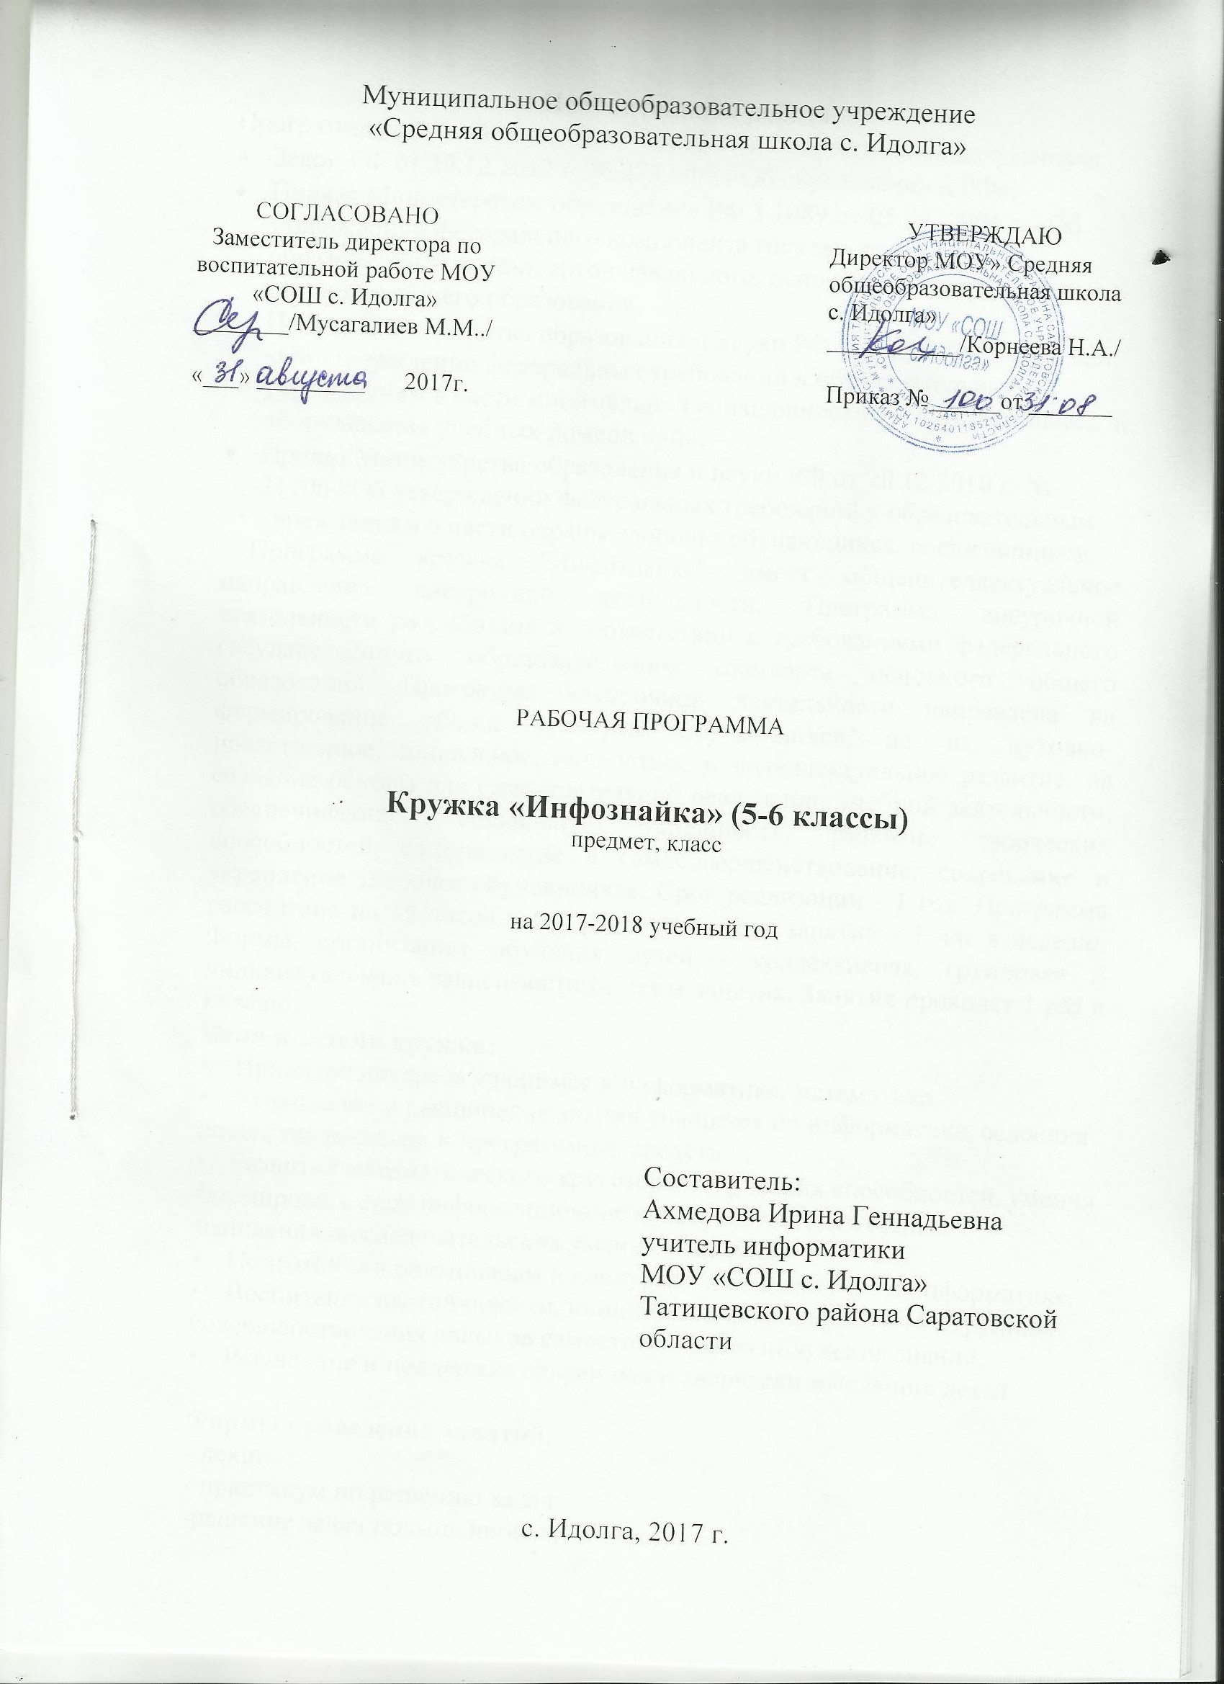
СОГЛАСОВАНО  Заместитель директора по воспитательной работе МОУ «СОШ с. Идолга»  ________/Мусагалиев М.М../  «___» _________ 2017г. |  | УТВЕРЖДАЮ  Директор МОУ» Средняя общеобразовательная школа с. Идолга»  ___________/Корнеева Н.А./  Приказ №______от _______
Пояснительная работа.
Программа составлена на основе следующих нормативных документов:
- Закон РФ от 29.12.2012 г. № 273 –ФЗ «Об образовании в РФ».
- Приказ Министерства образования РФ 3 1089 от 05.03. 2004 г. «Об утверждении федерального компонента государственных образовательных стандартов начального, основного общего и среднего (полного) общего образования.
- Приказ Министерства образования и науки РФ от 04.10. 2010 г. № 986 «Об утверждении федеральных требований к образовательным учреждениям в части минимальной оснащенности учебного процесса и оборудования учебных помещений».
- Приказ Министерства образования и науки РФ от 28.12.2010 г. № 21106 «Об утверждении федеральных требований к образовательным учреждениям в части охраны здоровья обучающихся, воспитанников.
Программа кружка "Инфознайка" имеет общеинтеллектуальное направление внеурочной деятельности. Программа внеурочной деятельности разработана в соответствии с требованиями федерального государственного образовательного стандарта основного общего образования. Программа внеурочной деятельности направлена на формирование общей культуры обучающихся, на их духовно-нравственное, социальное, личностное и интеллектуальное развитие, на создание основы для самостоятельной реализации учебной деятельности, обеспечивающей социальную успешность, развитие творческих способностей, саморазвитие и самосовершенствование, сохранение и укрепление здоровья обучающихся. Срок реализации - 1 год. Программа рассчитана на 35 часов в год. Периодичность занятий - 1 час в неделю. Формы организации обучения детей - коллективная, групповая и индивидуальная в зависимости от темы занятия. Занятия проходят 1 раз в неделю.
Цели и задачи кружка:
• Привитие интереса учащимся к информатике, математике.
• Углубление и расширение знаний учащихся по информатике, освоения новых технических и программных средств.
• Развитие математического кругозора, творческих способностей, умения формировать свое информационное пространство, логического мышления, исследовательских умений учащихся
• Подготовка к олимпиадам и конкурсам по математике и информатике.
• Воспитание настойчивости, инициативы, умения работать в группах, совершенствования навыков самостоятельного получения знаний.
• Выявление и поддержка одаренных и творчески мыслящих детей

Формы проведения занятий:
- лекции;
- практикум по решению задач;
-решение задач повышенной сложности;
- фронтальная и индивидуальная работа;
- тестирование.
Программа составлена на 35 часа, 1 час в неделю и рассчитана на обучающихся 5-9 классов

Планируемые результаты:
В сфере личностных универсальных учебных действий у учащихся будут сформированы:
-положительное отношение к учению;
-желание приобретать новые знания;
-способность оценивать свои действия;
В сфере познавательных универсальных учебных действий ребята научатся:
-решать задачи с геометрическим и арифметическим содержанием;
-устанавливать причинно-следственные связи при решении логических задач;
-строить логическую цепь рассуждений;
-выдвигать гипотезы;
-читать графическую информацию;
-анализировать простые изображения, выделять в них и в окружающих предметах геометрические формы;
-различать существенные и несущественные признаки.
-доказывать способ верного решения.
В сфере коммуникативных универсальных учебных действий сформируется:
-уважение к товарищам и их мнению;
-понимание значимости коллектива и своей ответственности перед ним;
-умение слушать друг друга.
В сфере регулятивных универсальных учебных действий учащиеся научатся:
-постановке учебных задач занятия;
-оценке своих достижений;
-действовать по плану.
Способы проверки результатов: тесты, математические викторины, дидактические игры, мини-олимпиады, разработка проектов.

Содержание.
Вводное занятие. Цели изучения курса информатики и ИКТ. Техника безопасности и организация рабочего места.
Числа. Магия чисел. Волшебный мир чисел. Открытие нуля. Системы счисления Приемы быстрого счета. Приемы устного счета. Задачи шутки
Логические задачи. История головоломок. История шахмат. Игра в шахматы. Оформление и разбор головоломок.. Математические ребусы.
Ребусы по информатике. Правила логической арифметики. Устный счет. Использование памяти. Как играть, чтобы не проиграть? Лотереи. Подготовка сообщений об известных математиках. Игра «Баше» Лабиринты. Игра «Лабиринт». Математические лабиринты. Математические сказки. Оформление математической сказки при помощи текстового процессора и графического редактора. Лабиринты. Игра «Лабиринт». Игры с пентамино. Программа «Пентамино».
Школьная олимпиада по математике и информатике. Решение олимпиадных задач.
Проценты. Проценты в жизни человека. Разработка рекламной листовки. Разработка проекта. Проценты в жизни человека.
Урок безопасности «Час кода». Создание анимации при помощи PowerPoint .Инженерный режим работы калькулятора.. Самостоятельный подбор задач в Интернете. Метод координат.
Метод координат Компьютерная игра «Морской бой»
Геометрические задачи. Задачи на разрезание и перекраивание фигур, паркеты. Построение паркетов при помощи графического редактора.
Конкурс паркетов. Уникальные кривые (фигуры). Фрактальная графика
Геометрические задачи со спичками.
Решение задач. Разработка плана действий. Задачи о переправах. Решение задач при помощи программы «Переправа» Задачи на перебор вариантов.
Задачи на движение. Круги Эйлера. Решение задач с помощью кругов Эйлера. Оформление задач с использованием графического редактора
Решение задач на графах. Простейшие графы. Решение логических задач матричным и табличным способом. Задачи на взвешивания
Старинные задачи.
Разработка мини проекта Использование изученного программного обеспечения для работы над проектом

Календарно-тематическое планирование
№ | Тема урока | Количество часов | Дата
№ | Тема урока | Количество часов | По плану | Фактически
1 | Вводное занятие. Цели изучения курса информатики и ИКТ. Техника безопасности и организация рабочего места. Игра «Брей-ринг» | 1 | 04.09
2 | История головоломок. История шахмат.  Игра в шахматы. Оформление и разбор головоломок. | 1 | 11.09
3 | Магия чисел. Волшебный мир чисел. Открытие нуля. Системы счисления. | 1 | 18.09
4 | Математические ребусы.  Ребусы по информатике. Правила логической арифметики. Оформление ребусов при помощи различного программного обеспечения. | 1 | 25.09
5 | Уникальные кривые (фигуры). Фрактальная графика Презентация «Фракталы»  Построение простейших фрактальных изображений при помощи графического редактора. | 1 | 02.10
6 | Школьная олимпиада по математике и информатике. Решение олимпиадных задач. | 1
7 | Проценты в жизни человека. Разработка рекламной листовки. Разработка проекта. | 1
8 | Проценты в жизни человека. Разработка рекламной листовки. Разработка проекта. | 1
9 | Урок безопасности «Час кода» | 1
10 | Задачи на разрезание и перекраивание фигур, паркеты. Построение паркетов при помощи графического редактора.  Конкурс паркетов. | 1
11 | Экспресс-олимпиада. Решение олимпиадных задач | 1
12 | Приемы быстрого счета. Устный счет. Использование памяти.  Инженерный режим работы калькулятора. | 1
13 | Метрическая система мер.  Лабиринты. Игра «Лабиринт» | 1
14 | Круги Эйлера. Решение задач с помощью кругов Эйлера. Оформление задач с использованием графического редактора | 1
15 | Решение задач на графах. Простейшие графы. Презентация «Графы» | 1
16 | «Космическое путешествие». Конкурс-игра | 1
17 | Задачи на перебор вариантов. | 1
18 | Задачи на движение. Создание анимаций при помощи PowerPoint | 1
19 | Математические лабиринты. Математические сказки. Оформление математической сказки при помощи текстового процессора и графического редактора | 1
20 | Легенды о математике. Знакомьтесь: Архимед! Подготовка буклетов | 1
21 | Игры с пентамино. Программа «Пентамино» | 1
22 | Старинные задачи. Задачи на взвешивания. Самостоятельный подбор задач в Интернете. Оформление и разбор задач. | 1
23 | Метрическая система мер.  Лабиринты. Игра «Лабиринт» | 1
24 | Приемы быстрого счета. Устный счет. Использование памяти. Инженерный режим работы калькулятора. | 1
25 | Метод координат. | 1
26 | Метод координат Компьютерная игра «Морской бой» | 1
27 | Геометрические задачи со спичками. Создание фотогазеты «Умные спички» | 1
28 | Как играть, чтобы не проиграть? Лотереи. Подготовка сообщений об известных математиках. Игра «Баше» | 1
29 | Разработка плана действий. Задачи о переправах. Решение задач при помощи программы «Переправа» | 1
30 | Решение логических задач матричным и табличным способом Презентация «Логические задачи» | 1
31 | Приемы устного счета. Задачи шутки Самостоятельный подбор задач в Интернете. Оформление и разбор задач | 1
32 | Решение задач на графах. Простейшие графы. Презентация «Графы» | 1
33 | Разработка мини проекта Использование изученного программного обеспечения для работы над проектом | 1
34 | Разработка мини проекта Использование изученного программного обеспечения для работы над проектом | 1
35 | Итоговое занятие-игра. | 1

